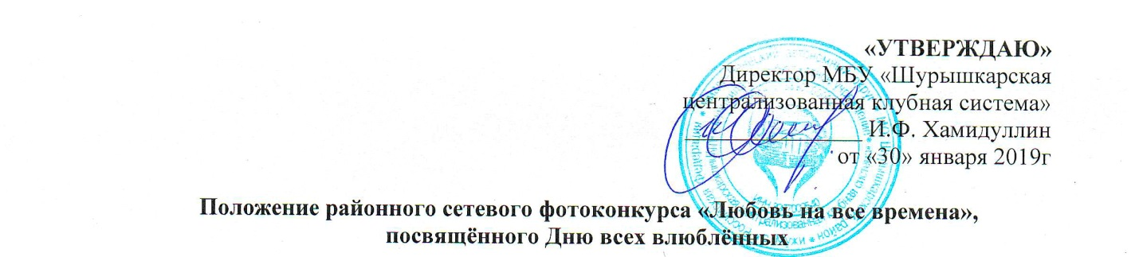

I. ОРГАНИЗАТОРЫ КОНКУРСА:
1.1.Муниципальное бюджетное учреждение «Шурышкарская централизованная клубная система».
II. ЦЕЛИ И ЗАДАЧИ КОНКУРСА:
2.1. Активизация творческой деятельности жителей Шурышкарского района;
2.2. Пропаганда семейного образа жизни и семейных ценностей;
2.3. Выражение любви и уважение семей языком фотоискусства, развитие семейных традиций;
2.4. Принять участие в Фотоконкурсе приглашаются жители Шурышкарского района (как профессиональные фотографы, так и любители), достигшие 18-летнего возраста.

III. ПОРЯДОК И УСЛОВИЯ ПРОВЕДЕНИЯ КОНКУРСА:
3.1. Сетевой фотоконкурс «Любовь на все времена» проводится во всех муниципальных образованиях Шурышкарского района с 30 января – 14 февраля 2019 года;
3.2. Для принятия участия в фотоконкурсе необходимо:
- стать участником группы (добавиться в группу) в социальных сетях - муниципальное бюджетное учреждение «Шурышкарская централизованная клубная система». Ссылка группы (https://vk.com/club144414016);
3.3. Каждому участнику нужно с помощью фотографии раскрыть тему «Любовь на все времена», в которой нужно показать свою влюбленную (семейную) пару, и выложить фотографию в официальной группе ВКонтакте «Шурышкарская централизованная клубная система» под хештегом #Любовь на все времена#фамилия влюбленной пары (история знакомства)
3.4. Конкурс проходит в два этапа:
1 этап – с 30.01.2019 г. по 10.02.2019 г. (участники фотоконкурса выкладывают семейное фото в группу ВКонтакте «Шурышкарская централизованная клубная система»)
Участники фотоконкурса будут определяться по количеству собранных голосов (лайков) в ходе открытого интернет голосования.
10 пар получившие наибольшее количество «лайков» переходят во 2 этап фотоконкурса.
2 этап – с 11.02.2019 г. по 13.02.2019 г. (члены жюри выберут Победителя Фотоконкурса (лучшую фотографию) по следующим критериям):
- Оригинальность;
- Качество фотографии;
- Интересная история влюбленной пары.
3.5. Организаторы имеют право использовать фотоматериалы, полученные в ходе фото конкурса, для PR целей;
3.6. Участие в соревнованиях автоматически подразумевает согласие с правилами фото конкурса, изложенными в данном Положении.

IV. ПОДВЕДЕНИЕ ИТОГОВ:
4.1. Победителю фотоконкурса будет вручен диплом победителя и два бесплатных билета на вечер-отдыха для взрослого населения (пара будет сидеть за отдельно накрытым столом. Финансовые расходы несет организатор фотоконкурса.)
4.2.Каждому участнику фотоконкурса будет выслан онлайн диплом за участие личным сообщением;
4.3. Итоговые результаты фотоконкурса будут опубликованы в официальной группе ВКонтакте «Шурышкарская централизованная клубная система» 14 февраля 2019 года;
4.4. Справки по телефону 8 (34994) 21-3-86 – Центр досуга и народного творчества.

